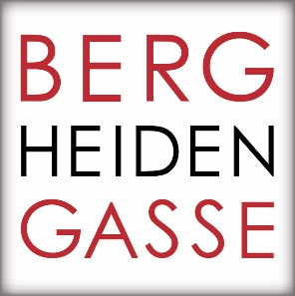

ÜBUNGS-/ARBEITSBLATT
aus Betriebs- und Volkswirtschaftslehre, 6. Semester (SS 2021)
Kaufvertrag

Lehrziele (AUL-Tourismus mit erweitertem Zugang für Berufstätige 2015)
Die Schülerinnen und Schüler können…
- können ihr Wissen über den Kaufvertrag situationsgerecht anwenden;
- können im Geschäftsleben kommunizieren und Geschäftsbriefe inhaltlich richtig formulieren;
- Verknüpfungen zu den Bereichen strategischen Management/Marketing (Vertrieb) im Tourismus und Buchhaltung (BDH und EAR) herstellen.

Unternehmensbeschreibung:
Hotel Gasthof Hirschen Schwarzenberg, Franz Fetz GmbH, Hof 14, A-6867 Schwarzenberg, Bregenzerwald, Österreich

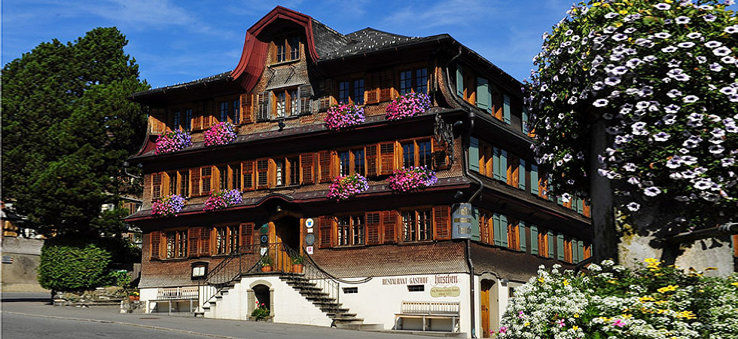

Aufgabenstellungen:
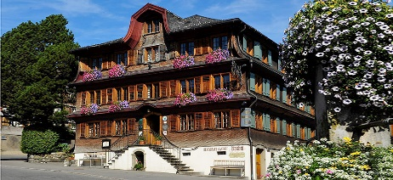
Als AssistentIn der Geschäftsführung des Hotel Gasthof Zum Hirschen GmbH stehen Sie vor Aufgabenstellungen aus den Bereichen Kaufvertrag, Buchhaltung (DBH und EAR) und strategischen Management/Marketing. Bitte schreiben Sie Ihre Antworten in die jeweiligen Lösungsraster.
1 Quelle: https://www.hotel-hirschen-bregenzerwald.at/

AUFGABE A
2 Quelle: https://www.viennamotion.at/
- Analysieren Sie die Situationen. Entscheiden Sie, ob eine übereinstimmende Willenserklärung vorliegt. Begründen Sie Ihre Entscheidung.
Situationen | Überein-stimmende Willenserklärung |  | Begründung
 | Ja | Nein
- Ein Gast erfrägt bei Ihnen den Preis für ein Doppelzimmer Klassik für 2 Personen inkl. Frühstück pro Nacht. Sie bieten ihm ein Zimmer für 175,00 EUR an.
- Nach einer telefonischen Anfrage bezüglich eines zweiwöchigen Aufenthaltes für 2 Personen inkl. Frühstück bei Ihnen im Haus schicken Sie dem Gast ein vollständiges Angebot zu (Preis, Termin, etc.). Der Gast füllt das beigelegte Reservierungsformular aus, unterschreibt dieses und sendet Ihnen dies elektronisch zurück.
- Sie bestellen bei der Firma JVC-Austria eine Digitalvideokamera zu Preisen und Bedingungen laut Händlerkatalog. JVC-Austria sendet eine gleich lautende Auftragsbestätigung.
- Sie bestellen das Jahresabo Hotel und Touristik Magazin online um 52,00 EUR. Die Zeitung wird ab dem nächsten Monatsersten zugestellt.

- Nach den Auswirkungen der Corona Krise und um dem Trend „Tourismus 4.0“ ( = die Bezeichnung für den aktuellen Trend der Verarbeitung großer Datenmengen, der von einer großen Anzahl von Reisenden gesammelt wurde, um ein personalisiertes Reiseerlebnis zu schaffen) gerecht zu werden, arbeitet ihr Hotel an einem Virtual Reality Konzept. Aufgrund der Ergebnisse einer Scoring-Methode stellt sich die Firma „ViennaMotion“ als guter Partner für die Erstellung von Panoramafotografien dar. Dieses kleine Projekt soll zeigen, ob eine weitere größere Zusammenarbeit in diesem Bereich auf fruchtbaren Boden wachsen kann.

Erstellen Sie dazu eine schriftliche Bestellung im vorliegenden Bestellformular (Ideen/Konzept). Dabei muss auf folgende Kriterien sinnvoll eingegangen werden: 7 Bilder ohne Tour, Grußformeln, textlicher Aufbau, Rückfragehinweis, Preis Netto, Lieferbedingungen
Auszug aus dem Online-Angebot von „ViennaMotion“:
3 Quelle: https://www.viennamotion.at/videoproduktion-wien

Online-Anfrageformular von „ViennaMotion“: Panoramafotos vom Hotel Gasthof Hirschen
ANFRAGEFORULMAR
Unternehmen: | Hotel Gasthof Hirschen
Branche: | Hotellerie
Idee/Konzept:
Zeitfenster für Fertigstellung | Februar 2021
Budget | 1.000,00 EUR
Kontaktdaten:
Name
Adresse | Hof 14, 6867 Schwarzenberg
E-Mail | info@hirschenschwarzenberg.at
Telefon | + 43 5512 29 44

- Benennen Sie die Bestandteile, die in der gesetzlich zu erfolgender Auftragsbestätigung vorgeschrieben sind, damit dieser Kaufvertrag mit „ViennaMotion“ zustande kommt.
Nr. | Bestandteil
1
2
3
4
5

- In den Geschäftsbedingungen der Firma „ViennaMotion“ lesen sie verschiedene Phrasen. Erklären Sie diese kurz.
Nr. | Phrase | Erklärung
1 | 30 Tage netto, innerhalb von 14 Tage 2% Skonto
2 | bieten wir Ihnen freibleibend an
3 | verlangtes Angebot
4 | Frei Haus

- Nennen Sie einen Vorteile, warum das Hotel Gasthof Hirschen aufgrund der Zahlungsbedingung „30 Tage netto, innerhalb von 14 Tage 2% Skonto“ bald der Zahlungsaufforderung von „ViennaMotion“ nachkommen sollte.

Nr. | Vorteil
1

- Erklären Sie den Unterschied zwischen Skonto und Rabatt. Nennen Sie, im Hinblick auf eine langfristige Geschäftspartnerschaft ein Beispiel für einen Rabatt.

Unterschied:
Rabatt Beispiel:

- Beschreiben Sie eine übliche Vorgehensweise bei Lieferverzug. Nennen Sie zwei Möglichkeiten, Sie für das Hotel Gasthof Hirschen im Vertrag festlegen hätte können, um Lieferverzug zu vermeiden.

Beschreibung

Zwei Möglichkeiten – Lieferverzug vermeiden:

- Der Kaufvertrag über die Panoramafotos ist erfolgreich zustande gekommen. Sie erhalten am 28.02.2021 die ER 54 von der Firma „ViennaMotion“ (Rechnungsauszug, in EUR):

7 Panoramafotos
720,00
- 2% Rabatt 14,40
734,40
+ 20% USt 146,88
Gesamt brutto (EUR) 881,28
Verbuchen Sie diesen Einkauf ER 54 vom 28.02.2021.

- Sie begleichen im Namen des Hotels Gasthof Hirschen die ER 54 am 01.03.2021 per Banküberweisung B10. Verbuchen Sie diesen Geschäftsfall. Geben Sie die Gewinnauswirkung an. Analysieren Sie, welcher Skonto berücksichtigt wird.
Skontoart:

Verbuchung:

Gewinnauswirkung:

- „ViennaMotion“ ist Einnahmen-Ausgaben-Rechner. Geben Sie an, wo die ER 54 und B10 eingetragen werden muss.
ER 54 (28.02.2021)
B10 (01.03.2021)

AUFGABE B
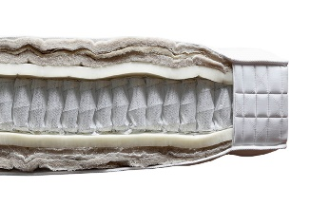
Treca-Matratzen werden auch gerne als »Haute Couture des Schlafens« bezeichnet. Das Hotel Gasthof Hirschen schwört auf diesen Schlafkomfort für seine Gäste und kaufte am 31.08.2020 direkt beim Produzenten zehn TRECA IAS Prestige Produkte (90x200cm) zu je 2.419,00 EUR. Treca-Garantieversprechen: 10 Jahre auf Matratzen
4 Quelle: https://sleeping-art.de/produkt/treca-ias-prestige-obermatratze/
- Analysieren Sie, um welchen Vertriebsweg handelt es sich hierbei handelt. Begründen Sie Ihre Antwort.

- Nennen Sie einen anderen Vertriebsweg für die Matratzen. Geben Sie ein konkretes Beispiel an.

- Unterscheiden Sie zwischen Gewährleistung und Garantie. Gehen Sie dabei auf gesetzliche Fristen ein. Führen Sie aus, welche Rechtsfolgen bei Mängeln bestehen.
Unterschied Gewährleistung und Garantie:

Gesetzliche Fristen

Rechtsfolgen

- Die gelieferten Treca-Matratzen weisen nach fachgerechtem Aufbau der Möbelfirma keinerlei sofort sichtbare Mängel auf. Aufgrund der Corona-Bestimmungen und den damit verbundenen Hotelschließungen wurden die Matratzen kaum verwendet. Dennoch konnte das Hotel im Jänner 2021 bei einer Matratze schon nach kurzer Zeit eine Mulde feststellen. Es kann sich daher bei diesem Produkt nur um fehlerhaftes verarbeitetes Material handeln.
Analysieren Sie den Geschäftsfall im Hinblick auf eine rechtswidrige Erfüllung des Kaufvertrages:
- Entscheiden Sie, ob es sich hierbei um einen Garantie- oder Gewährleistungsfall handelt. Begründen Sie Ihre Antwort.
Garantie- oder Gewährleistungsfall:
Begründung:

- Nachdem Sie mit der Möbelfirma diesbezüglich Kontakt aufgenommen haben, fordert Sie deren Mitarbeiter auf, zu beweisen, dass die Matratze bereits mit fehlerhaftem Material geliefert wurde. Beschreiben Sie Ihre reagierende Vorgehensweise kurz.

- Führen Sie aus, welche Rechtsfolgen Sie in diesem Fall aufgrund des Gesetzes erwarten.

- Die Verletzungsgefahr eines Gastes aufgrund einer Mulde ist gering. Versetzen Sie sich in die Lage, dass statt einer Mulde ein metallener Federkern die Stoffschichten durchbohrt und einen Gast im Rücken verletzt hätte. Analysieren Sie den Geschäftsfall im Hinblick auf eine rechtswidrige Erfüllung des Kaufvertrages:
5 Quelle: https://www.t-online.de/gesundheit/krankheiten-symptome/id_49362726/hilfe-gegen-rueckenschmerzen-.html

- Erklären Sie den Begriff Produkthaftung.

- Analysieren Sie, welche Frist ist anzuwenden ist.

- Erklären Sie, wer hier haftet.

- Beurteilen Sie die Rechtsfolgen, die aufgrund der Produkthaftung im vorliegenden Fall bezüglich Personenschäden zur Anwendung kommen.

- Sicherheit und Kundenbindung sind für Ihr Haus essenziell. Entwickeln Sie drei Maßnahmen, wie Sie dem verletzten Gast vor Ort helfen können.
Nr. | Maßnahme
1
2
3

AUFGABE C
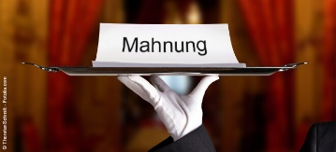
6 https://www.lexoffice.de/blog/tipps-fur-selbststandige-erfolgreich-mahnen/
Nicht selten herrschte im Hotel Gasthof Hirschen früher die Sorge mit der Zusendung einer Mahnung den Gast zu verschrecken. Um dennoch die Liquidität des Hauses nicht zu gefährden wird das Mahnwesen mit Ihrer Hilfe überarbeitet.
- Ergänzen Sie im folgenden Mahnplan des Hotels fehlende Felder.
Bezeichnung | Beschreibung
Zahlungserinnerung per E-Mail (1. Mahnung) | Frist 14 Tage Erinnerung
 | Nachfrist, Mahnspesen und Verzugszinsen werden angedroht, Frist 14 Tage
3. Mahnung | Mahnspesen und Verzugszinsen werden in Rechnung gestellt, Hinweis auf weitere Folgen: Einschaltung des Inkasso Büros oder Rechtsanwalts
 | Frist 7 Tage
Einschaltung des Rechtsanwalts | Frist:7 Tage
 | Gerichtliche Frist, gerichtliche Kosten, Schadensersatz

- Der Kunde Dr. Maximilian Müller (200154) hat leider am 10.03.2021 seine offene Rechnung AR 514 (Hotelaufenthalt aufgrund einer Geschäftsreise) vom 02.01.2021 in Höhe von 653,00 EUR noch nicht bezahlt. Er wurde bereits zweimal (06.02.2017 und 20.02.2020) gemahnt und über Mahnspesen in Höhe von 10,00 EUR und 11,5% Verzugszinsen (9,19 EUR) informiert. Verfassen Sie eine dritte Mahnung unter Verwendung des vorgedruckten Briefpapiers (neue Frist: 24.03.2021, Bankdaten AT 1200077028104).

Gasthof Hotel Hirschen
Hof 14
6867 Schwarzenberg

EINSCHREIBEN

Dr. Maximilian Max Müller
Lillienbrunnenstrasse 8
1050 Wien

Wien, 10.03.2021

1 Zahlungsanweisung
Hinweis: Die Zinsen werden für ____ Tage berechnet.

- Verbuchen Sie die Mahnspesen und Verzugszinsen. /2

